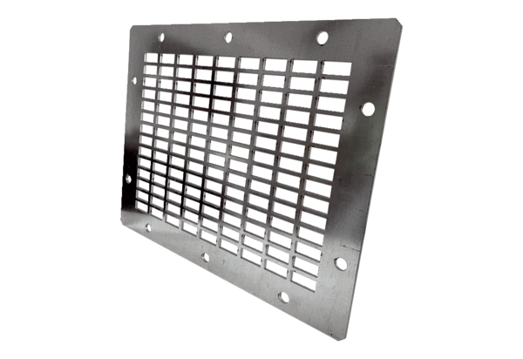Kifúvó védőrács SGAI GR 35Csomagolási egység: 1 darabVálaszték: C
Termékszám: 0073.0430Gyártó: MAICO

